겜소공 1-2~ 6-1 정리

1 ~ 2

1. ★소프트웨어 구조 - 빈칸 채우기

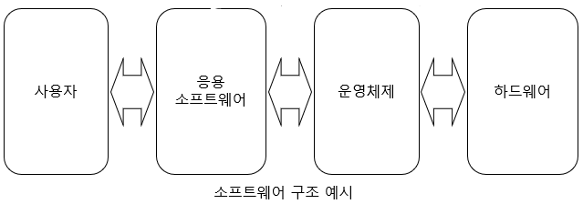

1. ★소프트웨어 분류 - 응용 & 시스템(디바이스 드라이버, os, 유틸리티) (**목적**에 따른 분류)  
    사용자 작성 < 응용 < 플랫폼 (**계층**적으로 분류)
2. ★프로그램 내장 방식 – 폰노이만
3. 소프트웨어 개발의 위기
4. "소프트웨어의 대규모화" (원인)
5. 유지보수의 어려움 (원인)
6. 개발 일정 및 소요 예산 예측의 어려움 (원인)
7. 신기술 적용에 대한 방법론 부제 (원인)
8. 프로젝트 예산 초과 (결과)
9. 프로젝트 일정 지연 (결과)
10. 낮은 품질 ex>메모리 문제 (결과)
11. 유지보수 어려움 (결과)
12. 소프트웨어 개발 프로세스
    * 폭포수 모델: 순차적 모델. 이전 단계의 완벽한 작업 완료를 가정
      + 단계적, 체계적, 순차적
      + 계획 - 요구분석 -> 설계 -> 구현 -> 시험 -> 유지보수
    * 프로토타이핑 모델: 전체 소프트웨어의 일부를 빠르게 제작하는 방식
      + 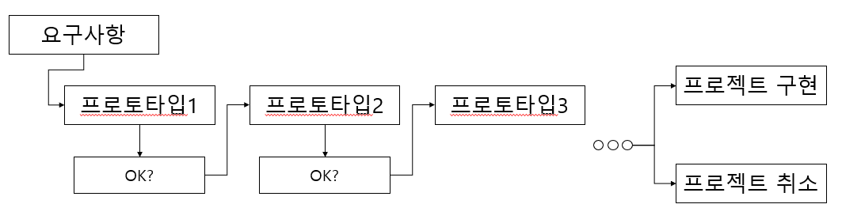
      + + 요구사항을 정확하게 판단할 수 있음
      + + 실현 가능성을 빠르게 확인 가능
      + - 완제품으로 오해 -> 모자라 보여야 함(Tip)
      + - 프로토타입 개발 내용이 완제품에 반영되어 품질 저하 -> 런타임 에러 발생 (특히 서버)
    * 나선형 모델: 개발 단계 반복적으로 수행하여 점차적으로 안정적인 소프트웨어를 개발하는 방식
      + 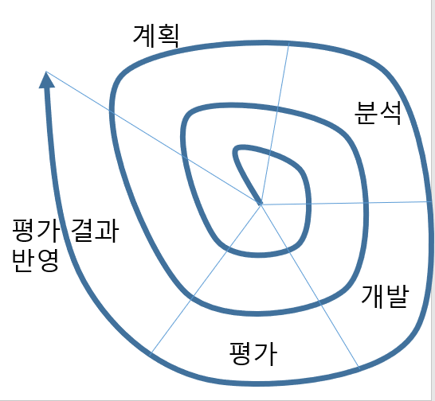
      + + 큰 시스템을 안정적으로 개발할 때 효과적
      + + 순차적으로 검증이 이루어지기 때문에 안정적인 문제 해결 가능
      + + 유지보수와 개발의 일원화 가능
      + - 많은 투자가 필요하여 작은 규모의 프로젝트엔 어울리지 않음
      + - 관리 복잡
13. ㅇㄹㅇㄹ